
Nombre: Jorge Uriza

Departamento: Planogramas
Tel: 55 9177 2800 Ext.4037 / 4163

E-mail: planogramas@officemax.com.mx

Ubicación de Exhibidor de Agendas Escolares

Por este medio solicito su apoyo para colocar el exhibidor de agendas escolares en el piso de venta siguiendo los siguientes criterios

- Si tengo una columna cerca del tren de cuadernos, colocar el exhibidor ahí para que quede lo mas cercano al tren.
Anexo ejemplo.
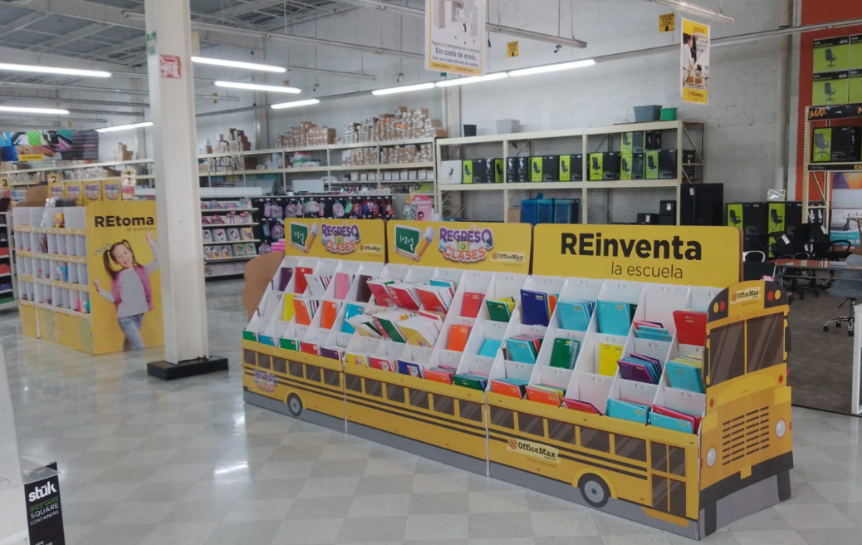

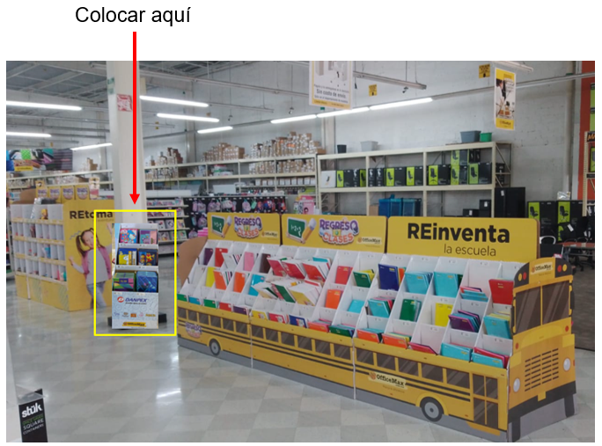

- Si no tienen columna cerca del tren de cuadernos por favor colocar en el lateral de la cabecera de Butterfly del lado de la exhibición de Flex Escolares (licencias).

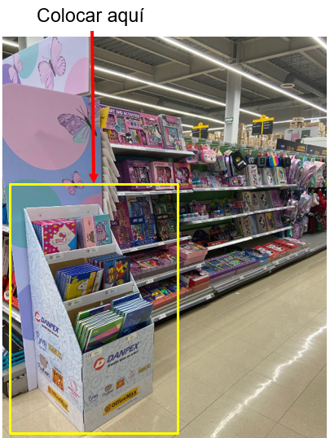

Cualquier duda favor de comunicarse con el área de Planogramas.

Gracias por el apoyo.

